*Centre Universitaire de MILA année universitaire 2018/2019*

Département ST 3eme année électromécanique

Module : **Automatisme et Informatique Industrielle**

**Série d’exercices n°2**

**Exercice 1 :**

Expliquer ce que signifient les expressions associées aux:

Transitions 6, 7, 8, 9

Actions des étapes 7 et 10  
Tracer les chronogrammes de l’évolution de cette partie de GRAFCE

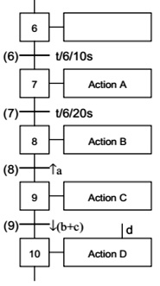 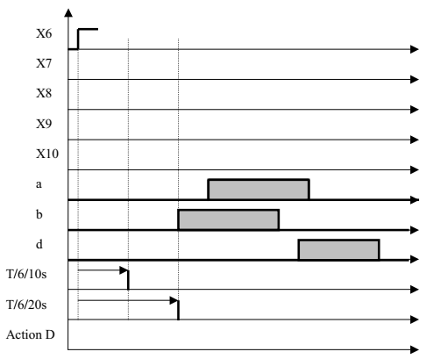

**------------------------------------------------------------------------------------------------------------------------------------------**

***Exercice 2***

En prenant comme échelle 1cm 1 seconde, établir le chronogramme relatif au grafcet ci-dessous.

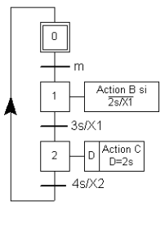 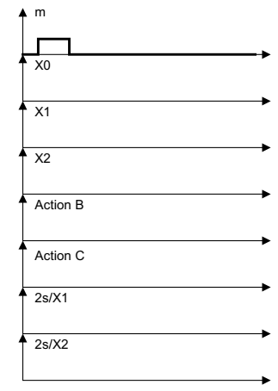

***Exercice 3***

Compléter le chronogramme relatif au grafcet donné.

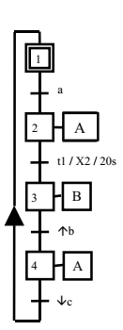 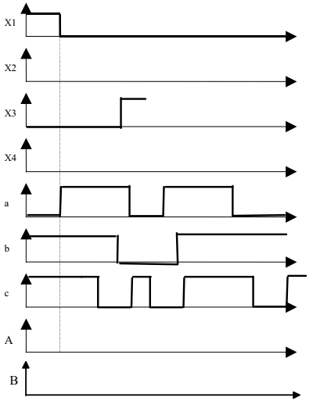

**------------------------------------------------------------------------------------------------------------------------------------------**

***Exercice 4***

Soit l’unité de perçage dont la durée de perçage 1 (P1) est 10s et la durée du perçage 2 (P2) est 15s.  
Les perçages sont effectués en même temps après avoir appuyé sur un Bouton Poussoir.

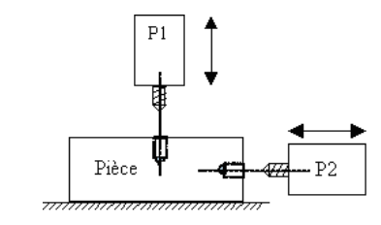

Soit les ordres et les capteurs suivants :  
Départ cycle : **S1** Rotation perceuse 1 : **KM1**Capteur de fin de course haut : **S2** Rotation perceuse 2 : **KM2**Capteur de fin de course bas : **S3** Avancer perceuse 1 : **Y1+**Capteur de fin de course gauche : **S4** Reculer perceuse 1 : **Y1-**Capteur de fin de course droite : **S5** Avancer perceuse 2 : **Y2+** Reculer perceuse 2 : **Y2-**

Donner la représentation Grafcet selon le point de vue :

1. système.
2. partie opérative.
3. partie commande.

**Automatisme et Informatique Industrielle** *Centre Universitaire de MILA 2018/2019*

**Série d’exercices n°2 (Suite)**

***Exercice 1***

Deux chariots doivent se déplacer suivant le cycle suivant : après appui sur un bouton poussoir m les deux chariots démarrent ensemble, les chariots C1 et C2 font un aller-retour : C1 ne peut revenir que si C2 a déjà fait un aller.

Entrées : m, a, b, c, d

Sorties : G1, D1, G2,D2

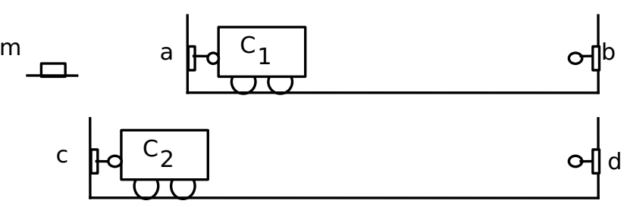

Établir le grafcet du système.

**------------------------------------------------------------------------------------------------------------------------------------------**

***Exercice 2***

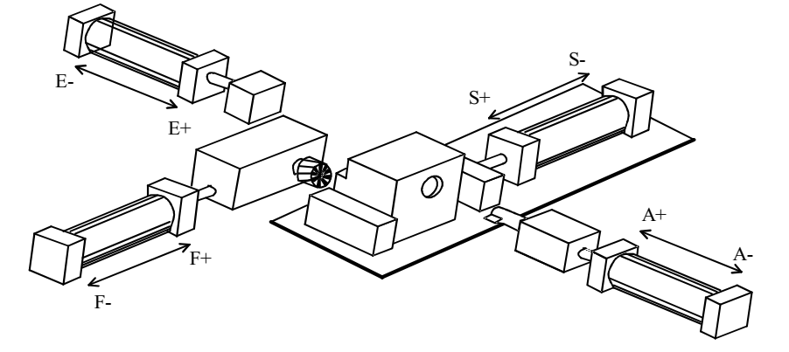

Si on appuie sur le bouton de départ cycle ( dcy ) quand les têtes d'usinages sont en position arrière, que les vérins d'éjection et de serrage sont reculés et qu'une pièce est présente :

- le système serre la pièce.  
- On effectue alors simultanément les deux usinages (**le fraisage** et **le lamage**).  
- Une fois en fin de lamage on attend 1 seconde pour avoir un fond plat.  
- Après cela la pièce est desserrée puis éjectée par le vérin E.

Les capteurs de contrôle des mouvements sont :

a0 et a1 pour le vérin A. e0 et e1 pour le vérin E.

f0 et f1 pour le vérin F. s0 et s1 pour le vérin S.  
Le capteur de présence pièce fonctionne comme suit :

p = 1 : il y a une pièce dans le montage. p = 0 : il n'y a pas de pièce dans le montage.

Établir le grafcet du système.

***Problème I :***

1. Un chariot se déplace du point A à partir d’une action sur un bouton poussoir M, vers le point B, puis il revient en A. Le cycle ne peut se recommencer que si le wagonnet est en A et on appuie sur M.

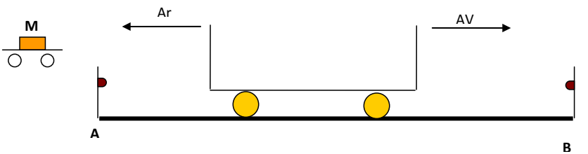

Établir le grafcet du système.

1. Le chariot ci-dessus décrit un cycle identique mais de plus il doit rester 5 secondes en B. Établir le Grafcet du système
2. **Chargement de sable:**

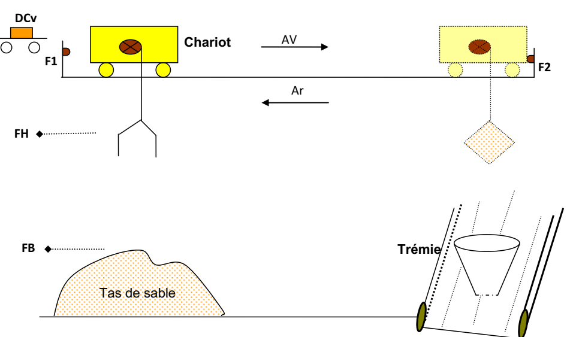

***Capteurs :***

**F1** : chariot au-dessus du tas.

**F2** : chariot au-dessus de la trémie

**FH** : benne en position haute

**FB** : benne en position basse

**FF** : benne fermée

**FO** : benne ouverte.

**Fonctionnement :**

Au départ le chariot est au-dessus du tas, en position haute et la benne est ouverte.  
L’appuie sur un bouton poussoir **Dcy** provoque la descente de la benne sur le tas du sable, sa fermeture, puis sa remontée. En fin de montée le chariot se déplace jusqu’au-dessus de la trémie ; dans cette position il y a descente de la benne, ouverture puis remontée. En fin le chariot repart en arrière à sa position d’origine au-dessus du tas et le cycle s’arrête.

Établir le Grafcet du système

|  |  |
| --- | --- |
|  |  |

**Correction:**

1. Tableau d'analyse

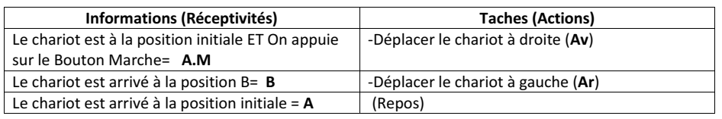

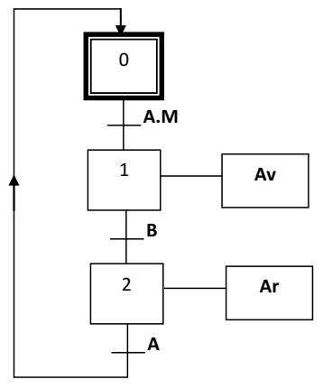

1. Tableau d'analyse

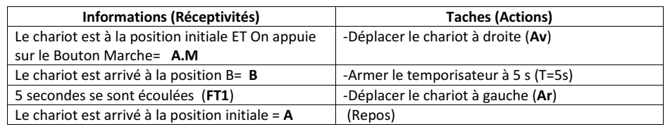

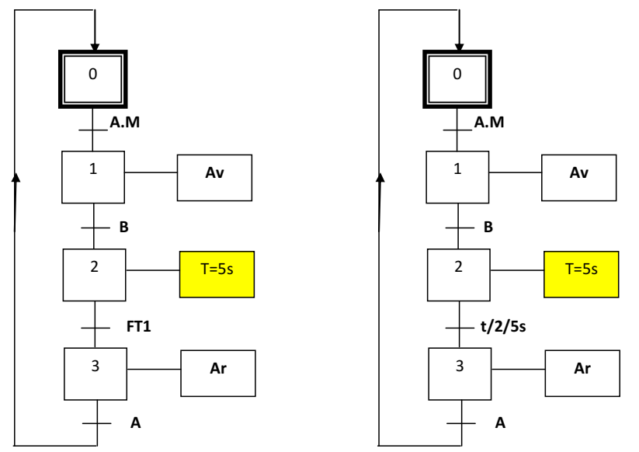

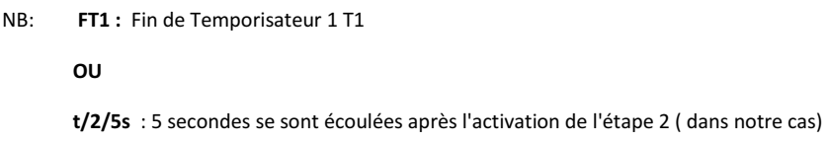

1. Tableau d'analyse

